欧美主要国家的社会巨变 资产阶级统治的巩固和扩大
【学习目标】
1.知道《神曲》、莎士比亚的戏剧等,初步理解文艺复兴对人的思想解放的意义，知道“文艺复兴不是复古而是创新”。
2.从手工工场和租地农场的产生,初步理解近代早期西欧社会经济的重要变化。
3.通过哥伦布发现美洲、麦哲伦环球航行,初步理解新航路开辟的世界影响；绘制哥伦布开辟西欧至北美.新航路的示意图
4.通过1640年革命和其后的“光荣革命”,初步理解英国君主立宪制确立的历史意义。
5.通过华盛顿、《独立宣言》和1787年宪法,理解美国革命对美国历史发展的影响。
6.通过法国大革命和拿破仑帝国的活动,初步理解法国革命的历史意义。
7.知道彼得一世改革、亚历山大二世废除农奴制法令,理解改革促进了俄国历史的进步。
8.知道《解放黑人奴隶宣言》的主要内容,理解南北战争在美国历史发展中的作用。
9.知道明治维新的主要政策,理解明治维新在日本历史发展中的作用；学习运用比较的方法,列出中国戊戌变法与日本明治维新的异同。
【知识梳理】
一、资本主义的兴起
1.西欧经济和社会的发展
（1）经济：14世纪中叶以后,一些富裕农民通过 、 领主的土地,或者 、 其他佃户的地产等方式将土地集中起来,建立租地农场。他们 少地或无地的农民耕种,并将产品推向 ,即租地农场
（2）手工工场:集中的手工工场的出现体现了 生产关系,进一步提高了劳动生产率
（3）政治：富裕农民和 出现,资产阶级逐渐形成并成为重要的政治力量
※（4）思想：文艺复兴
①背景：14世纪中叶,意大利一些城市出现了 ,形成中的 不满罗马教廷对精神世界的控制
②核心思想： (以人为中心而不是以神为中心的生活哲学;提倡发扬人的个性,追求享受现世生活)
③性质：
④成就：（1）但丁:意大利市民阶级文艺复兴的 ,代表作
（2）达·芬奇:意大利文艺复兴 “美术三杰”之一,代表作
（3）莎士比亚:英国文学巨匠,代表作 、《罗密欧与朱丽叶》
⑤影响：
※2.地理发现新航路开辟
（1）背景：欧洲 发达,欧洲人渴望开拓新的贸易市场;《马可·波罗行纪》激起了西方人对东方的向往
（2）概况：①迪亚士:1488年到达非洲的好望角②哥伦布:1492年横渡。后来,到达今天美洲的古巴、海地等地③达·伽马:1497年绕过好望角,1498年到达印度西海岸④麦哲伦:1522年,麦哲伦船队历时三年,完成,证明了地圆说
影响：

※二、早期资产阶级革命
1.英国资产阶级革命
（1）时间:1640—1688年（2）原因:
（3）开始标志:查理一世召开新议会 （4）领导人物:
(5)重要文献:
意义：
（6）历史意义:

2.美国独立战争
（1）时间:1775—1783年 （2）原因:
（3）开始标志: （4）领导人物:
（5）性质: （6）转折:
（6）重要文献:① 、②
内容
意义：① 、②
（7）历史意义:

3.法国大革命和拿破仑帝国
(1)时间: (2)开始标志: (3)领导人物:罗伯斯庇尔
(4)重要文献:
内容：宣告了人权、法治、自由、分权、平等和保护私有财产等基本原则
(5) 年路易十六以叛国罪被送上断头台,推翻君主统治 (6)高潮:雅各宾派专政
(7)历史意义:
(8)称帝:1804年拿破仑称帝,建立法兰西帝国,史称“法兰西第一帝国”
※(9)内外政策:对内, ;对外，
结局:1814年被反法联军打败,1815年法兰西第一帝国覆灭
4.19世纪60年代资产阶级统治的巩固和加强
(1)彼得一世改革
背景：18世纪的俄国在 统治下,农奴制盛行,是一个封闭落后的国家
内容 影响：

(2)俄国1861年改革
背景：①经济危机:19世纪中期阻碍了俄国资本主义经济的发展
②政治危机:克里米亚战败、农奴暴动频繁
目的： 人物：沙皇亚历山大二世 性质：
内容：
历史作用：

(3)美国南北战争
背景：
时间：1861—1865年 导火线： 性质：
开始标志 1861年南方军队挑起内战 转折：林肯政府颁布
历史作用：
(4)日本明治维新
背景:①国内危机:19世纪中期,日本仍是闭关锁国、落后的封建国家。 阻碍了资本主义发展②民族危机:1853年,美国等西方列强要求谈判“通商”,日本面临沦为半殖民地危机
时间：1868年 人物：明治天皇 内容 性质：
历史作用：

【当堂测评】
1.《全球通史》一书中写道: “英国资产阶级革命的根源可以在国会和斯图亚特王朝之间的冲突中找到。”其 “根源”是指( )
A.苏格兰人民爆发反抗国王的起义 B.国王召集议会要求增加政府税收
C.议会议员猛烈抨击国王独断专权 D.封建专制统治阻碍资本主义发展
2.14到16世纪西欧发生的重大事件:文艺复兴、新航路开辟。事件发生的共同结果是( )
A.世界从分散走向整体 B.启蒙思想的广泛传播
C.资本主义的产生和发展 D.世界市场的初步形成
3.在图说历史活动中,史青同学找到了下列图片,请你为他的活动选择一个最适合的主题( )
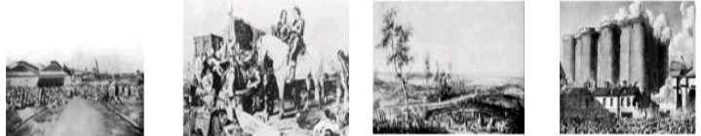
武昌起义 克伦威尔在战场上 英军向美军投降 攻占巴士底狱
A.封建制度的覆灭 B.殖民地人民的抗争 C.资产阶级革命运动 D.历史上著名的战役
4.小华尝试用历史坐标来展示美国的发展历程。下图②处所指历史事件的主要影响是( )
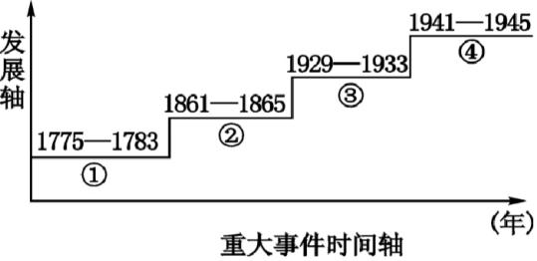

A.赢得了民族独立 B.摆脱了经济危机
C.取得了第二次世界大战的胜利 D.基本废除了黑人奴隶制度,维护了国家的统一
5.关于俄国1861年改革和日本明治维新的共同点,说法正确的一项是( )
A.都是资产阶级领导的改革 B.都使本国摆脱了民族危机
C.都废除了本国的农奴制度 D.改革都不彻底,保留了大量封建残余
6.
14世纪欧亚的主要商路  陆上商路的主要路线:大都→敦煌→喀什→君士坦丁堡→威尼斯→罗马  海上商路的主要路线:  大都→杭州→广州→卡里库特→巴格达→安条克→威尼斯→热那亚 | 新航路开辟  哥伦布:西班牙→大西洋→美洲古巴、海地等  迪亚士:葡萄牙→非洲西南端→印度洋(返航)  达·迦马:葡萄牙→好望角→印度  麦哲伦:西班牙→大西洋→太平洋→印度洋→欧洲

(1)14世纪欧亚的主要商路又叫 “丝绸之路”,根据上面图示内容,指出欧洲的贸易中心发生了怎样的变化。
(2)有人说,新航路是 “人类文明交往之路,世界体系发展之路,殖民扩张之路,人类思想震撼之路”。请结合所学知识,任选符合题意的一个角度,谈谈你的理解

【课后作业】
1.14世纪前后,西欧各国萌发了新的生机。其在经济上的表现是( )
A.雇工分工合作兴起 B.人文主义思潮流行 C.哥伦布 “发现”美洲 D.“三角贸易”开始
2. 14世纪,意大利 “薄雾开始消散……人成了精神的个体, 并且也这样认识自己”。这反映了意大利人( )
A.重视标新立异 B.追求人性解放 C.反对君主专制 D.抛弃宗教信仰
3. 这是一次人类从来没有经历过的最伟大的、进步的变革,是一个需要巨人而且产生了巨人的时代。“时代”的先驱及其作品是( )
A.但丁《神曲》 B.徐光启《农政全书》 C .莎士比亚《威尼斯商人》 D.司马迁《史记》
4.《巨人传》写到,巨人国国王卡冈都亚诞生后,起初接受说教式的经院教育,成了书呆子;后 来改用新的学习方法,每天阅读、讨论、运动、实验把书本知识、实际生活、体育锻炼、品德修养结合起来,结果他变成了一个身心全面发展的人。这反映了( )
A.人文主义精神渗透到教育领域 B.经院教育完全被摒弃
C.基督教改革者的要求 D.工业资产阶级的要求
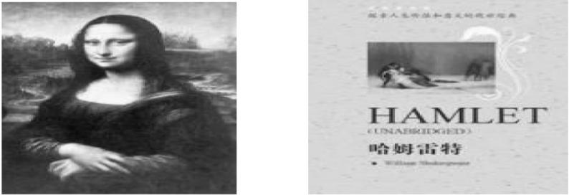
5. 下列两件文艺作品共同反映的核心思想是( )

《蒙娜丽莎》 《哈姆雷特》
A.禁欲主义 B.人文主义 C.理性主义 D.浪漫主义
6.某同学喜欢收集名人名言,下图是他摘抄的文艺复兴时期两位作家的名言。这两句话体现的精神是( )
A.人文主义 B.生物进化 C.自由平等 D.自强求富
7. “没有地理大发现,就没有工业革命,也就没有资本主义的发展,更没有随之而来的世界历史向整体发展的根本转折。”这里的“地理大发现”指的是( )
A.新航路开辟 B.文艺复兴运动 C.“三角贸易” D.启蒙运动
8.16世纪被认为是世界历史的重大转折时期,其主要依据是( )
A.资本主义制度在欧美纷纷确立 B.马克思主义的诞生改变了世界面貌
C.航路的开辟使各大洲的联系日益紧密 D.工业革命促进了世界市场的形成
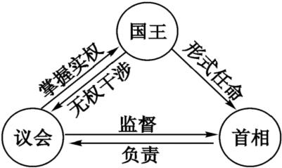
9.下图形象地反映了近代资本主义的一种民主制度。与该制度直接相关的历史文献是( )
A.《权利法案》 B.《人权宣言》
C.1787年联邦宪法 D.《民法典》
10.下面小卡片是某同学对一位历史人物的评价摘要,这位同学研究的人物是( )
●战争时期最著名的将军:赢得了国家的独立
●和平时期最杰出的领袖:建立三权分立的联邦政府
●同胞心中最伟大的人物:不恋权势,拒做国王

A.克伦威尔 B.拿破仑 C.林肯 D.华盛顿
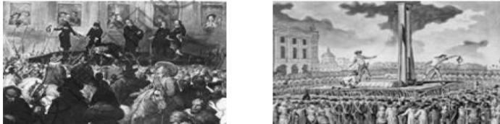
11.运用读图技能,完成下面的学习任务。

图一 处死查理一世 图二 路易十六被送上断头台
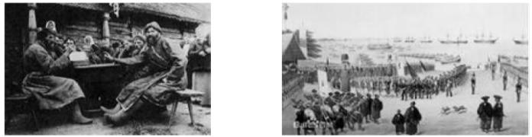

图三 农奴贫困的生活 图四 培里率舰队到达日本
(1)对比图一、图二,概括英法两国资产阶级革命进程中的共同成果。
(2)19世纪中期,俄国、日本都出现了危机。请根据图三、图四呈现的历史信息,分别指出两国面临的危机分别是什么?

13.世界历史的发展是不平衡的,西方步入近代的时间远远早于东方。阅读材料,回答问题。
材料一:14—17世纪,地中海和大西洋沿岸地区出现了资本主义手工工场和租地农场。下面是九年级 (1)班的同学们在学习时搜集到的概念解读。
材料二:17—18世纪,英美法资产阶级革命爆发,诞生了众多资产阶级性质的法律文件:
•集中手工工场:经营者将生产者集中在一个场地内进行生产,他们提供生产工具和原材料,生产者成为完全出卖劳动力的雇佣工人。
•租地农场:14世纪下半叶,英国出现了最早的租地农场。租地农场是一种具有资本主义性质的农场,它存在的目的就是要谋取利润,以市场为生产的基本目的,主要依靠雇用自由的工资劳动者。 ——摘编自《历史学习新视野新知识》
材料三:资本主义制度在世界范围内的确立是19世纪六七十年代的一个主要进步趋势,而在这之前,俄日两国都面临严重的社会危机。为此,两国都实行了自上而下的改革,下面是某同学制作的知识简表:
俄国废除农奴制改革 |  | 日本明治维新
政治地位 | 农奴在法律上是 “自由人” | 政治 | “废藩置县”, 加强中央集权
政治关系 | 地主再也不能买卖和干涉农奴的生活 | 经济 | 推行地税改革,以“殖产兴业”为口号，大力发展近代经济
经济 | 农奴在获得解放时, 可以通过赎买的方式得到一块份地,但所付赎金比当时的地价高很多 | 社会生活 | 提倡文明开化, 即向欧美美学习, 努力发展教育
经济 | 农奴在获得解放时, 可以通过赎买的方式得到一块份地,但所付赎金比当时的地价高很多 | 军事 | 改革封建军制, 实行征兵制, 建立效忠天皇的近代化军队

《权利法案》:不经议会的批准,国王不能征税,也不能在和平时期维持常备军;同时,还规定国王既不能随意废除法律,也不能停止法律的执行。
《独立宣言》:人人生而平等,造物者赋予他们若干不可剥夺的权利,其中包括生命权、自由权和追求幸福的权利。
《人权宣言》:人们生来而且始终是自由的,在权利上是平等的;这些权利就是自由、财产、安全和反抗压迫;财产是神圣不可侵犯的权利;法律面前人人平等……

(1)根据材料 一,概括手工工场和租地农场的共同之处。手工工场和租地农场的出现对欧洲产生了什么影响。
(2)根据材料二,概括《权利法案》体现了英国政治制度的什么原 则? 对比归纳《独立宣言》与《人权宣言》在内容上有什么共同之处? 以上三个法律文件对资产阶级民主政治的共同作用是什么?

(3)根据材料三,结合两国改革的具体措施,说明俄、日改革是如何顺应时代要求的? 对我们现代化建设有何启示?

(4)结合上述材料及所学知识,归纳14—19世纪世界历史的阶段特征。

12.近代历史上,英、美当之无愧 “大国” 称号,某班同学以 “近代英美崛起之路” 为主题进行研究性学习,并提出了如下问题,请你和他们一起完成。
任务一 【交流习作———论述观点】
(1)下面两句话是某同学写的历史小作文中的摘抄,请你结合世界近代史有关英国的学习,说
明该同学为何在作文中会提出这样的观点?
• 文艺复兴在欧洲历史发展中占有重要地位, 在欧洲产生了不可忽视的重大影响……
• 新航路开辟直接刺挤了英国资产阶级的成长 ……

任务二 【欣赏漫画———求同存异】
(2)根据下面两幅漫画,结合相关史实,说明两个国家政治体制的异同。
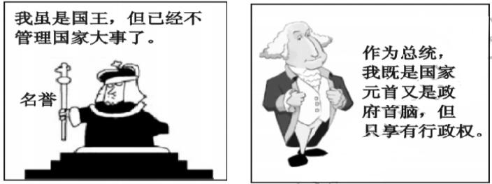

图一 图二
任务三 【定格历史———溯本寻源】

(3)聚焦18—19世纪美国历史发展的特定阶段,探寻该国 “从蚂蚁到大象”的转变,完成下表中①②处内容的填写。
斗争目标 | 时间 | 相关史实
争取民族独立 | 1775—1783年 | 摆脱了英国的殖民统治,实现了国家的独立,为美国资主义的发展扫清了道路,提供了国家发展的政治前提
维护国家统一 | 1861—1865年 | ①
国家发展的重要因素:②

